**DEPARTEMENT INFORMATIQUE - IUT 2 GRENOBLE**

**Année Universitaire 2022-2023**

**MEMOIRE DE STAGE**

Développement d’une application web de suivi du cycle de vie des contributions scientifiques

Laboratoire d’Informatique de Grenoble

Présenté par

Gabriel Halus

Jury

IUT : M. Yann Laurillau

IUT : M. Eric Fontenas

Société: M. Alain Tchana et M. Renaud Lachaize

Déclaration de respect des droits d’auteur

Par la présente, je déclare être le seul auteur de ce rapport et assure qu’aucune autre ressource que celles indiquées n’ont été utilisées pour la réalisation de ce travail. Tout emprunt (citation ou référence) littéral ou non à des documents publiés ou inédits est référencé comme tel.

Je suis informé qu’en cas de flagrant délit de fraude, les sanctions prévues dans le règlement des études en cas de fraude aux examens par application du décret 92-657 du 13 juillet 1992 peuvent s’appliquer. Elles seront décidées par la commission disciplinaire de l’UGA.

A, Grenoble Le, 12 juin 2023

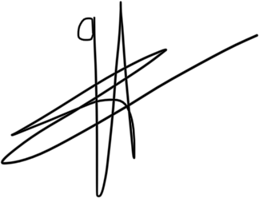

Signature

Remerciements

Je tiens à exprimer ma profonde gratitude envers toutes les personnes qui ont contribué de manière significative à la réussite de mon stage. Leur soutien, leur guidance et leur expertise ont grandement enrichi mon expérience professionnelle. Je souhaite tout particulièrement remercier :

Mes Maîtres de stage, Alain Tchana et Renaud Lachaize, pour leur encadrement attentif, leurs conseils avisés et leur générosité. Grâce à leur supervision et leur expertise, j’ai pu acquérir des compétences précieuses et développer ma compréhension du domaine. Leur disponibilité et leur patience ont été inestimables et ont rendu mon stage enrichissant et gratifiant.

Mon collègue de stage, Téo Villet, pour sa collaboration et son soutien constants. Notre travail d’équipe a été source de motivation et d’inspiration. Grâce à nos échanges, j’ai pu apprendre de nouvelles approches et partager des idées novatrices. Sa contribution a été essentielle à la réussite du projet auquel nous avons travaillé ensemble.

Mon professeur référent, Yann Laurillau, pour ses conseils éclairés et son suivi attentif tout au long de mon stage. Ses recommandations précieuses ont orienté mes réflexions et mes actions, contribuant ainsi à ma progression professionnelle.

L’équipe ERODS, pour leur accueil chaleureux et leur collaboration. Leur expertise et leur soutien ont été d’une valeur inestimable pendant mon stage. Leur partage de connaissances et leur esprit d’équipe ont contribué à mon apprentissage et à ma croissance professionnelle.

Le Laboratoire d’Informatique de Grenoble (LIG) pour m’avoir accordé l’opportunité de réaliser mon stage au sein de leur institution. Je suis reconnaissant envers l’équipe du LIG pour leur accueil chaleureux et pour avoir favorisé un environnement propice à l’apprentissage et à l’échange. Leur soutien et leur expertise ont été essentiels dans la réussite de mon stage.

Enfin, mes remerciements s’adressent à tous ceux qui, de près ou de loin, ont contribué à mon stage en partageant leurs connaissances, en m’offrant leur soutien et en m’encourageant tout au long de cette expérience enrichissante.

Merci du fond du cœur pour cette opportunité unique de stage et pour l’ensemble des enseignements que j’ai pu en retirer.

Résumé long

Au cours de mon stage au Laboratoire Informatique de Grenoble (LIG), j'ai eu l'opportunité de travailler sur un projet passionnant : le développement de l'application PaperLive. Cette expérience m'a permis de contribuer activement à la création d'une plateforme novatrice pour le suivi du cycle de vie des contributions scientifiques.

Notre objectif principal était de fournir aux chercheurs une solution complète et intuitive pour suivre le processus de production de leurs contributions scientifiques, de leur création initiale à leur publication finale. Nous avons commencé par mener une analyse approfondie des besoins des utilisateurs, en mettant l'accent sur les fonctionnalités essentielles. Cette phase nous a permis de conceptualiser l'application et de définir sa structure, y compris la conception de la base de données et des interfaces utilisateur.

Une fois la phase de conception terminée, nous avons adopté la méthode agile SCRUM pour le développement de l'application. Nous avons découpé le projet en petites tâches appelées "user-stories" que nous avons réparties en itérations de deux semaines, appelées "sprints". Cette approche nous a permis de progresser de manière itérative et de nous adapter aux éventuels changements de priorités ou de besoins.

Pendant le stage, j'ai principalement travaillé sur le développement du backend de l'application. J'ai utilisé mes compétences en programmation pour mettre en place les fonctionnalités clé, en veillant à la stabilité et à la performance de l'application. Mon collègue était en charge des tests unitaires, ce qui nous a permis d'assurer la qualité du code développé. Nous avons également collaboré étroitement sur le développement du frontend, en nous assurant de fournir une interface utilisateur conviviale et attrayante.

Outre le développement informatique, j'ai également eu l'occasion de développer mes compétences en gestion de projet. En travaillant selon la méthodologie SCRUM, j'ai appris à planifier et à organiser efficacement mon travail, en tenant compte des délais et des priorités. La communication et la collaboration au sein de l'équipe étaient également essentielles pour assurer le bon déroulement du projet.

Ce stage m'a permis de consolider mes connaissances en programmation, en particulier dans le développement backend, ainsi que dans la gestion de bases de données et l'analyse statistique. J'ai également acquis une expérience précieuse en matière de développement logiciel collaboratif et de gestion de projet agile.

En résumé, mon stage au sein du Laboratoire Informatique de Grenoble a été une expérience extrêmement enrichissante sur le plan professionnel et personnel. J'ai pu contribuer activement à la création de l'application PaperLive, une plateforme novatrice pour le suivi du cycle de vie des contributions scientifiques. J'ai développé mes compétences en programmation, en gestion de projet et en collaboration, ce qui me sera bénéfique dans ma carrière future. Je suis reconnaissant d'avoir eu cette opportunité de stage et je suis fier des réalisations de l'équipe.

Sommaire

I. Introduction 4

II. Présentation du contexte professionnel 5

II.1 Présentation de l’organisme d’accueil 5

II.2 Cadre général de travail 5

III. Analyse des besoins et spécifications 6

III.1 Présentation du sujet et objectifs 6

III.2 Spécification des exigences 6

*Liste des exigences 6*

*Liste des fonctionnalités 7*

IV. Conception 8

IV.1 Structure globale 8

IV.2 Diagramme des classes 8

V. Réalisation 10

V.1 Choix technique 10

*Choix des langages et des outils 10*

*Utilisation de Docker 10*

*Choix du standard de développement 11*

V.2 Gestion de projet 11

V.3 Phases d’implémentation 11

*Contraintes 11*

*Pratiques adoptées 12*

V.4 Bilan de la réalisation, Évaluation 13

VI. Interface graphique 14

VII. Conclusion 16

VIII. Glossaire 17

IV. Bibliographie 18

X. Annexes 19

Table des figures

Figure 1 : diagramme de classe 9

Figure 2 : extrait de l’interface utilisateur 14

I. Introduction

La recherche scientifique est un processus complexe et dynamique qui joue un rôle fondamental dans le progrès de la connaissance et de la société. Les chercheurs s'engagent dans des investigations rigoureuses, produisent des contributions précieuses et cherchent à les partager avec la communauté scientifique. Cependant, tout au long de ce parcours, il existe un besoin crucial de suivre, d'analyser et de comprendre le cycle de vie de ces contributions. C'est dans cette optique que nous proposons une plateforme novatrice, intitulée "PaperLive", qui permettra aux chercheurs de suivre et d'évaluer de manière approfondie le parcours de leurs contributions scientifiques, offrant ainsi une vision globale et précieuse de leurs travaux.

Dans ce rapport, je présenterai en détail le processus de conception et de développement de la plateforme PaperLive ainsi les avantages qu'elle apporte aux chercheurs. Notre plateforme vise à résoudre les lacunes actuelles en offrant une solution complète et intégrée pour le suivi du cycle de vie des contributions scientifiques. Elle permettra aux chercheurs de garder une trace claire de chaque étape, depuis la conception initiale jusqu'à la publication et l'évaluation, en passant par la soumission, les révisions et les commentaires des relecteurs.

En utilisant PaperLive, les chercheurs auront la possibilité de collecter et d'analyser des données précieuses tout au long du processus de recherche. Ils pourront obtenir des informations détaillées sur l'historique des soumissions, les taux de rejet, les commentaires des évaluateurs, l'attribution des auteurs, et bien plus encore. En fournissant ces informations essentielles, notre plateforme facilitera la prise de décisions éclairées, permettra d'identifier les points forts et les faiblesses, et encouragera une amélioration continue dans les travaux scientifiques.

De plus, PaperLive offrira des fonctionnalités de statistiques avancées, telles que les taux de rejet, le temps moyen de production et d'autres métriques clés. Ces données statistiques permettront aux chercheurs de situer leurs travaux par rapport aux normes de leur domaine, d'identifier les tendances et de suivre leur progression au fil du temps. Ces informations contribueront à orienter les chercheurs dans leurs démarches scientifiques, en les aidant à choisir les bonnes publications, à évaluer leur impact et à renforcer leur visibilité au sein de la communauté scientifique.

En résumé, notre plateforme PaperLive vise à combler le fossé existant en matière de suivi du cycle de vie des contributions scientifiques. En offrant une solution complète et intégrée, elle permettra aux chercheurs de mieux comprendre et évaluer leurs travaux, de prendre des décisions éclairées et d'améliorer leur productivité. Nous sommes convaincus que PaperLive jouera un rôle crucial dans l'avancement de la recherche scientifique en favorisant une culture de collaboration, d'amélioration continue et de confiance au sein de la communauté scientifique.

II. Présentation du contexte professionnel

II.1 Présentation de l’organisme d’accueil

Le Laboratoire d’Informatique de Grenoble (LIG) est une structure d’accueil renommée dans le domaine de la recherche en informatique. Situé à Grenoble, en France, le LIG rassemble une communauté dynamique de chercheurs, d’ingénieurs et d’étudiants passionnés par l’informatique. Le LIG se distingue par son expertise multidisciplinaire et son engagement dans des domaines variés tels que l’intelligence artificielle, la visualisation des données, les systèmes distribués et l’interaction homme-machine. En collaboration étroite avec des partenaires industriels et académiques, le LIG mène des projets de recherche de pointe, favorisant ainsi l’innovation et la création de connaissances dans le domaine de l’informatique.

La structure d’accueil au LIG constitue donc une opportunité exceptionnelle pour les stagiaires de s’immerger dans un environnement de recherche stimulant et de contribuer à des projets novateurs au sein de la communauté informatique de Grenoble.

II.2 Cadre général de travail

Pendant mon stage, j’ai rejoint l’équipe ERODS (Efficient and RObust Distributed Systems), au sein de cette équipe dynamique, j’ai travaillé dans un espace ouvert dédié aux stagiaires de 9 h à 17 h chaque jour. Pour faciliter la gestion de projet, nous utilisons des outils tels que Notion, GitLab et Google Drive. Notion nous permettait de planifier et d’organiser nos tâches, de partages des documents et de collaborer efficacement, GitLab était utilisé pour la gestion du code source et le suivi des versions tandis que Google Drive nous offrait un espace de stockage partagé pour les fichiers de projets. Travailler dans cet environnement technologique moderne et utiliser ces outils de collaboration a grandement facilité notre travail d’équipe et a favorisé une communication fluide et efficace.

III. Analyse des besoins et spécifications

III.1 Présentation du sujet et objectifs

Le but de ce stage est de développer le site PaperLive, qui sera ultérieurement déployé sous forme de logiciel en tant que service (SaaS). Ce site web aura pour vocation de servir de plateforme permettant de suivre le parcours d’une contribution scientifique en répondent à diverses questions : à quelles conférences ou revues cette contribution a-t-elle été soumise et à quelles dates ? Combien de fois a-t-telle été rejetée et quels étaient les commentaires des relecteurs ? Dans quelles conférences ou revues la contribution a-t-elle été acceptée et quel est leur niveau de prestige ? Quelles sont les différences entre les différentes versions soumises ? Quels sont les auteurs de cette contribution pour chaque soumission ? Dans quel domaine scientifique s’inscrit cette contribution ? Combien de mois ont été nécessaires pour réaliser la première version de la contribution ? Combien de personnes, selon leur grade (doctorants, stagiaire, etc.), ont contribué à ce travail ?

Nous aurons également besoin de collecter des données statistiques telles que le taux de rejet de l’équipe, le taux de rejet moyen d’une contribution, le temps nécessaire pour produire une contribution scientifique, ainsi que le coût moyen de la main-d’œuvre engagée, etc. Les informations recueillies et les fonctionnalités offertes par cette plateforme permettront d’obtenir une vision détaillée du processus de suivi des contributions scientifiques, ainsi que des statistiques clés concernant le rendement de l’équipe. Cela facilitera la prise de décisions éclairées et l’amélioration continue des activités de recherche scientifique.

L’objectif de ce stage est de mettre en place une version fonctionnelle initiale du site au cours de nos dix semaines de stage, permettant ainsi aux futurs stagiaires de procéder à son enrichissement progressif.

III.2 Spécification des exigences

La spécification des exigences est une étape cruciale pour définir clairement les fonctionnalités et les caractéristiques du site web que nous développerons. Elle permettra de guider le processus de développement et de s’assurer que le produit final répondra aux besoins et aux attentes des utilisateurs.

Liste des exigences

1. Gestion des contributions scientifiques :
   * Suivi détaillé de chaque contribution, y compris les conférences ou les revues auxquelles elle a été soumise, les dates de soumission, les commentaires des relecteurs, etc.
   * Enregistrement des différentes versions de chaque contribution et possibilité de comparer les différences entre les versions.
   * Attribution des auteurs pour chaque soumission et suivi de leur participation.
2. Statistiques et données analytiques :
   * Collecte de données statistiques telles que le taux de rejet de l’équipe, le taux de rejet moyen d’une contribution, le temps nécessaire pour produire une contribution scientifique, etc.
3. Interface utilisateur conviviale :
   * Interface intuitive et facile à utiliser avec des fonctionnalités claires et accessibles.
   * Navigation fluide entre les différentes sections et fonctionnalités du site.
   * Possibilité de personnalisation de l’interface selon les préférences de l’utilisateur.
4. Sécurité et confidentialité :
   * Mise en place de mesures de sécurité robustes pour protéger les données des utilisateurs, y compris les contributions scientifiques et les informations personnelles.
   * Respect des normes de confidentialité et de protection des données en vigueur.
5. Performance et évolutivité :
   * Optimisation des performances du site web pour assurer une expérience utilisateur fluide et réactive.
   * Capacité à gérer un grand volume de données et d’utilisateurs, avec possibilité de mise à l’échelle.

Liste des fonctionnalités

En fonction des exigences attendues, nous avons pu identifier les fonctionnalités nécessaires à la réalisation de cette première version fonctionnelle, ainsi, nous avons :

1. Gestion des équipes : cette fonctionnalité permettra de créer et de gérer des équipes au sein de l'application.
2. Enregistrement des contributions : cette fonctionnalité permettra aux utilisateurs de soumettre leurs contributions dans l'application.
3. Suivi des soumissions : cette fonctionnalité permettra de suivre l'état des soumissions dans l’application.
4. Statistiques et rapports : cette fonctionnalité permettra de générer des statistiques et des rapports basés sur les données des contributions.

Pour plus de détails, veuillez vous référer à l'annexe A qui présente un tableau détaillé des fonctionnalités avec leurs descriptions et leurs spécifications.

IV. Conception

IV.1 Structure globale

La structure globale de PaperLive a été conçue de manière à offrir une navigation fluide et intuitive, regroupant les fonctionnalités essentielles.

IV.2 Diagramme des classes

Dans la conception de la plateforme PaperLive, nous avons identifié plusieurs classes clé qui jouent un rôle central dans le suivi du cycle de vie des contributions scientifiques. Voici un aperçu des principales classes que nous avons implémentés :

* Classe « Équipe » (Team) : cette classe représente les utilisateurs de la plateforme, c’est-à-dire les chercheurs qui participent à des projets et contribuent à des travaux scientifiques. Chaque équipe est composée de plusieurs utilisateurs qui collaborent sur des contributions communes.
* Classe « Contribution » : cette classe encapsule les informations relatives à une contribution scientifique spécifique. Elle contient des attributs tels que le titre de la contribution, la date de création, le statut (en cours, validé, abandonné), et d’autres métadonnées pertinentes. La classe « Contribution » est liée à d’autres entités, telles que les équipes, les soumissions, le domaine scientifique.
* Classe « Soumission » (Submission) : cette classe enregistrer les différentes soumissions faites par les chercheurs pour une contribution donnée. Elle conserve les détails de chaque soumission, y compris les fichiers attachés, les dates de soumission et les commentaires des évaluateurs. La classe « Soumission » est associée à la classe « Contribution » pour suivre l’évolution de la contribution au fil des soumissions, et à d’autres entités telles que les auteurs et les lieux de publication.
* Classe « Domaine scientific » (ScientificField) : cette classe représente le domaine scientifique auquel appartient une contribution. Cette classe permet de classer et de regrouper les contributions en fonction de leur domaine de recherche.
* Classe « Auteur » (Author) : cette classe représente les auteurs d'une contribution scientifique. Chaque auteur. Cette classe permet de suivre l’implication des différents auteurs dans les contributions scientifiques.
* Classe « Lieu de publication » (Venue) : cette classe enregistre les informations sur les différentes publications ou revues scientifiques où une contribution peut être soumise. Elle contient des attributs tels que le nom du lieu de publication, le niveau de prestige, etc.

En intégrant ces classes dans notre conception, nous permettons aux chercheurs d'interagir avec la plateforme PaperLive de manière efficace et organisée. Les relations entre ces classes permettent de suivre et d'analyser le cycle de vie des contributions scientifiques, offrant ainsi aux chercheurs une vision claire et complète de leurs travaux.

**Figure 1 :** diagramme de classe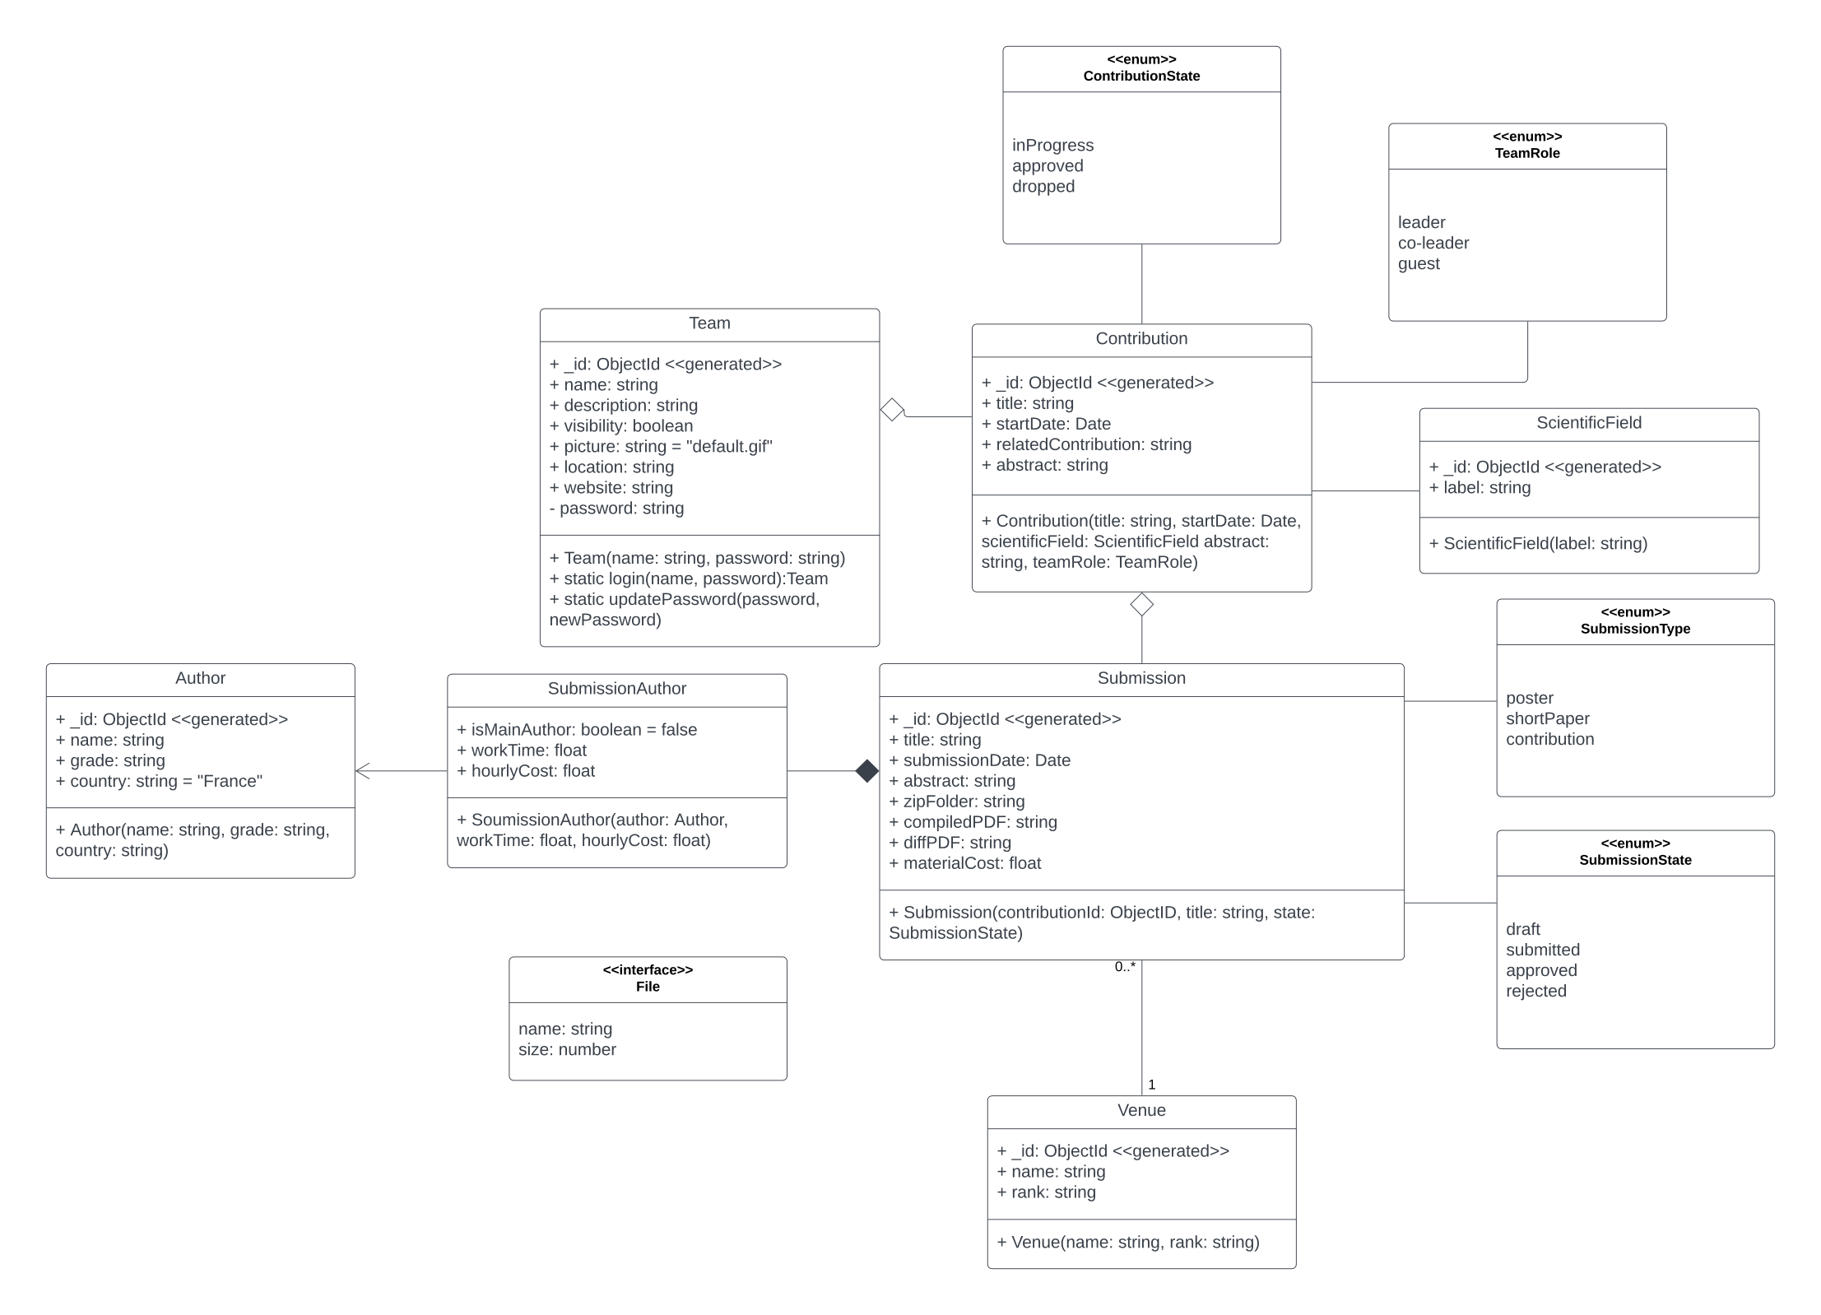

V. Réalisation

V.1 Choix technique

Choix des langages et des outils

Pour réaliser ce projet, nous avons opté pour l’utilisation de la pile MERN. Ce terme fait référence à un ensemble de technologies couramment utilisées pour le développement d’applications web moderne. Cette pile se compose des technologies suivantes :

* MongoDB : il s’agit d’une base de données NoSQL orientée document qui utilise une structure clé-valeur pour le stockage des données de notre application.
* Express.js : nous avons choisi d’utiliser ce framework de développement web basé sur Node.js. Il nous permet de créer rapidement des applications web en gérant efficacement les requêtes HTTP et les routes.
* React : pour le développement de l’interface utilisateur, nous avons opté pour React. Ce framework offre des fonctionnalités avancées pour le développement d’applications web en interactives et performantes grâce à sa gestion optimisée du DOM virtuel.
* Node.js : enfin, nous avons utilisé Node.js en tant qu’environnement de développement JavaScript coté serveur. Il nous a permis de créer une application web performante en utilisant le moteur JavaScript de Node.js et en bénéficiant de sa gestion efficace des connexions réseau.

En choisissant la pile MERN, nous avons pu tirer parti de ces technologies complémentaires et bien établies pour le développement de notre application web, tout en bénéficiant d’une grande flexibilité et d’une efficacité accrue dans le traitement des données et des requêtes.

Utilisation de Docker

Dans le cadre de ce projet, nous avons également décidé d'utiliser Docker pour la gestion des conteneurs. Docker nous a offert un environnement de développement cohérent et reproductible, ce qui a facilité le déploiement de notre application. Grâce à Docker, nous avons pu isoler notre application et ses dépendances, assurant ainsi sa portabilité et facilitant sa gestion au sein de différents environnements de déploiement.

Grâce à l’utilisation de Docker, j’ai pu créer des images de conteneurs comprenant notre application et ses dépendances. Pour ce faire, j’ai mis en place trois conteneurs distincts : un conteneur exécutant la base de données, un conteneur hébergeant l’API et un dernier conteneur dédié au serveur web. Cette approche nous a permis de bénéficier d’une architecture modulaire et de garantir l’isolation des différentes composantes de notre application.

En résumé, l'utilisation de Docker a été un choix judicieux dans le cadre de ce projet, nous permettant de créer, déployer et gérer notre application de manière efficace, tout en garantissant sa portabilité et sa cohérence dans différents environnements.

Choix du standard de développement

Durant le développement de ce projet, les standards de développement ont été très importants afin de garder une certaine cohérence dans notre code, c’est pourquoi dès le début du projet nous les avions définis tels que :

* L’utilisation de 2 espaces pour les tabulations.
* Une nomenclature CamelCase pour les classes et les variables.
* Positionner les accolades sur la même ligne que la déclaration.
* Utiliser des guillemets simples dès que possible et des quotes inversées lorsque nous devions formater du texte.

Pour nous assurer de la mise en place de ces standards, nous nous sommes aidés du logiciel Prettier qui nous permettait de formater le code selon les règles que nous avions définies dans un fichier de configuration associé au projet. Cela nous a permis de le mettre en place rapidement sur toutes les machines.

V.2 Gestion de projet

Durant ce projet, nous avons organisé notre travail en utilisant la méthode agile SCRUM, qui nous à permis de découper le projet en petites tâches appelées « user-stories », et de les répartir en itérations de deux semaines, nommées « sprints ». Cela nous a permis de nous concentrer sur les tâches les plus importantes et de les réaliser dans un laps de temps défini.

Nous avons utilisé des outils tels que Notion, GitLab et Google Drive, Notion nous permettait de planifier et d’organiser nos tâches, grâce à sa gestion de bases de données, il était très simple pour nous de traiter les bugs et les difficultés que nous rencontrions durant le développement. GitLab était utilisé pour la gestion du code, nous avons tout de suite beaucoup utilisé cet outil, car il nous permet un suivi des versions du code et simplifie le travail en équipe, l’utilisation de commits avec des messages clairs et intuitifs nous as permis de facilement suivre l’évolution de l’application. Enfin, Google Drive nous offrait un espace de stockage partagé pour le développement de l’application.

V.3 Phases d’implémentation

Contraintes

La première contrainte que nous avons rencontré était la limite de temps, en effet, l’objectif du stage étant de développer une première version entièrement fonctionnelle, nous avons dû concentrer nos efforts sur les éléments principaux de l’application afin de produire toutes les fonctionnalités attendues dans le temps imparti.

La seconde était que nous n’étions que deux à travailler sur ce projet. Par conséquent, nous avons dû faire preuve de beaucoup de flexibilité et d’adaptation dans notre processus de développement.

Cette situation a exigé que portions plusieurs chapeaux et que nous assumions plusieurs responsabilités, nous devions être prêts à apprendre rapidement de nouvelles compétences et à nous familiariser avec différents aspects du développement. Cela signifiait que nous devions être polyvalents et capables de passer d’une tâche à une autre en fonction des besoins du projet.

Pratiques adoptées

Par expérience, nous savions qu’il faut en moyenne une personne sur le backend pour deux personnes sur le frontend, c’est pourquoi nous avons organisé notre travail de la sorte : je développais les fonctionnalités du backend pendant que Téo réalisait en parallèle les tests unitaires et le début de la structure du frontend, ensuite, le backend terminé et testé nous travaillions à deux sur le frontend et l’intégration des fonctionnalités.

En procédant de cette manière, nous avons pu détecter les erreurs plus tôt dans le processus de développement du backend. Lorsque nous trouvions une erreur lors des tests unitaires, nous pouvions la corriger immédiatement avant de poursuivre le travail sur d’autres fonctionnalités. Cela nous as évité de gaspiller du temps à déboguer des erreurs accumulées à la fin du projet.

En intégrant les tests unitaires dès le début, nous avons également amélioré la qualité globale du code. Cela nous a aidés à identifier les problèmes plus tôt et à garantir que chaque fonctionnalité développée répondait aux exigences spécifiées.

Concernant le travail effectué sur le frontend, nous avons adopté une approcher progressive pour l’implémentation de l’interface utilisateur. Nous avons commencé par réaliser une première version de l’interface en mettant l’accent sur la disposition générale, la navigation entre les fonctionnalités de base. Une fois cette première version terminée, nous améliorions l’expérience utilisateur en rendant l’interface dynamique et interactive.

Nous avons également développé des composants plus complexes pour répondre aux besoins spécifiques de l'application. Cela comprenait la création de formulaires interactifs, de sélecteurs multiples et dynamiques et de tableaux de données flexibles.

L’utilisation de React comme framework de développement nous a permis de gagner beaucoup de temps grâce aux composants réutilisables, par exemple ce composant permettant d’envoyer des fichiers au serveur pouvait être très facilement réutilisé en changeant quelques paramètres seulement.

Voici un exemple de composant que nous avons développé, ici il permet d’envoyer des fichiers vers le serveur. On peut paramétrer le nom du fichier, la classe à laquelle il est rattaché (collection) ainsi que son format (MIMEType), les données de l’objet afin d’afficher si un fichier existe déjà et enfin la fonction de callback qui permet de faire remonter les données dans la hiérarchie de composants React.

<FileInput  
 name="abstract"  
 collection="submission"  
 MIMIType="pdf"  
 data={data}  
 callback={(file) =>  
 setData((prev) =>  
 ({ ...prev, abstract: { name: file.name, size: file.size })  
 )  
 }  
/>

V.4 Bilan de la réalisation, Évaluation

Le développement de PaperLive a été une expérience enrichissante et fructueuse. Malgré les contraintes de temps et une équipe réduite, nous avons réussi à atteindre notre objectif de fournir une première version fonctionnelle de l'application.

Le choix de la pile technologique MERN s'est avéré judicieux, car ces technologies complémentaires ont permis le développement d'une application web moderne et performante.

L'utilisation de Docker pour la gestion des conteneurs a grandement facilité le déploiement de l'application. En isolant l'application et ses dépendances dans des conteneurs distincts, nous avons assuré sa portabilité et sa cohérence dans différents environnements de déploiement. Cela a également favorisé une architecture modulaire, simplifiant la gestion des différentes composantes de l'application.

Nous avons respecté les standards de développement tout au long du projet, ce qui a contribué à maintenir la cohérence du code. L'utilisation de Prettier comme outil de formatage du code nous a permis d'appliquer rapidement et facilement les règles définies, garantissant ainsi la lisibilité et la maintenabilité du code.

En conclusion, le projet a été réalisé avec succès en respectant les objectifs, les contraintes et les bonnes pratiques de développement. Nous avons su tirer parti des technologies et des outils choisis pour créer une application web performante et de qualité. Malgré les défis auxquels nous avons été confrontés, nous avons fait preuve d'efficacité et de professionnalisme pour mener le projet à bien.

VI. Interface graphique

L'interface utilisateur est effectivement l'élément crucial pour offrir une expérience utilisateur optimale. Nous avons consacré toute notre attention à sa conception et à son implémentation. Au départ, nous avons veillé à respecter les critères de Bastien et Scapin lors de la phase de conception, en mettant particulièrement l'accent sur le guidage et l'incitation.

Notre objectif principal était de créer une interface conviviale, facile à utiliser et familière pour les chercheurs qui l'utiliseront. Nous avons donc fait en sorte que chaque fonctionnalité soit claire et accessible, permettant ainsi une navigation fluide entre les différentes pages et fonctionnalités du site.

Pour améliorer l'expérience utilisateur, nous avons également intégré la possibilité de personnaliser l'interface en fonction de thèmes de couleurs prédéfinis. Cela permettra aux utilisateurs de choisir l'apparence qui leur convient le mieux et rendra l'application encore plus agréable à utiliser.

Voici un exemple illustré d'une des pages de notre application. Sur cette page, vous trouverez un tableau clair et bien structuré présentant les contributions créées par l'équipe. Chaque contribution est représentée par une ligne dans le tableau, avec des informations telles que le titre, la date de création, le rôle de l’équipe, et l'état de la contribution.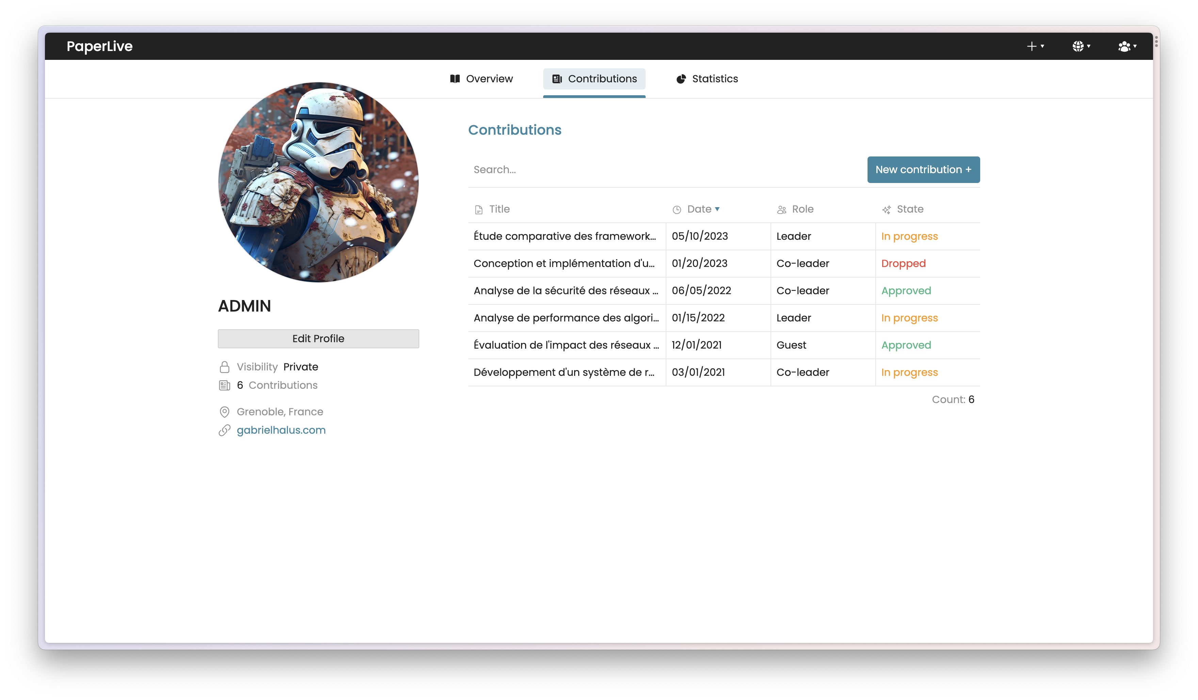

**Figure 2 :** extrait de l’interface utilisateur

L'état de la contribution est mis en évidence par une couleur spécifique qui respecte la signification des codes. Cela permet aux utilisateurs de visualiser rapidement l'état actuel de chaque contribution, qu'il s'agisse de "En cours", "À réviser" ou « Validée".

De plus, nous avons mis en place un bouton distinctif pour créer une nouvelle contribution. Ce bouton est mis en avant par sa taille et sa couleur, afin de guider les utilisateurs et de les encourager à ajouter de nouvelles contributions facilement.

Pour faciliter la recherche et la navigation, nous avons inclus une fonctionnalité de recherche qui permet aux utilisateurs de trouver rapidement une contribution spécifique en saisissant son titre dans la barre de recherche. De plus, les utilisateurs ont la possibilité de trier le tableau en fonction des attributs des contributions, tels que la date de création ou le statut, afin d'organiser les informations selon leurs besoins.

Cet exemple illustré de l'interface de notre application, met en évidence la clarté, l'accessibilité et la convivialité de notre conception. Les couleurs significatives pour les codes d'état, le bouton de création distinctif et les fonctionnalités de recherche et de tri offrent aux utilisateurs une expérience fluide et intuitive lors de la gestion des contributions.

En plus des éléments mentionnés précédemment, nous avons également mis en place un système d'internationalisation pour notre application, prenant en compte la diversité des utilisateurs dans le domaine de la recherche qui proviennent de différentes nationalités. Ainsi, les utilisateurs auront la possibilité de choisir leur langue préférée, par exemple, l'anglais ou le français, pour l'interface de l'application.

Cette fonctionnalité d'internationalisation garantit que tous les utilisateurs, indépendamment de leur nationalité ou de leur langue maternelle, pourront utiliser l'application de manière confortable et comprendre facilement les différentes fonctionnalités. Il contribue à une expérience utilisateur plus inclusive et adaptée aux besoins individuels.

En offrant une interface multilingue, nous tenons compte de la diversité culturelle et linguistique présente dans le domaine de la recherche scientifique, où les chercheurs et les chercheuses proviennent de différents pays et parlent différentes langues. Nous cherchons ainsi à faciliter la communication et la collaboration entre les utilisateurs, en éliminant les barrières linguistiques potentielles et en favorisant une utilisation plus fluide de l'application.

En résumé, nous avons accordé une attention particulière à la conception et à l'implémentation de l'interface utilisateur, en respectant les critères de Bastien et Scapin. Nous avons créé une interface conviviale et facile à utiliser, en veillant à ce que chaque fonctionnalité soit claire et accessible. De plus, nous avons intégré la personnalisation des thèmes de couleur pour offrir une expérience utilisateur agréable et adaptée aux préférences individuelles.

Vous pouvez retrouver plus d’extraits de l’interface utilisateur en annexe B, C et D.

VII. Conclusion

En conclusion, ce rapport détaillé présente le projet sur lequel j'ai travaillé lors de mon stage en laboratoire, mettant en évidence les résultats obtenus et les connaissances acquises tout au long de cette expérience enrichissante. Ce stage m'a offert une opportunité précieuse de développer une application à destination des chercheurs, leur fournissant un outil pratique pour faciliter leurs travaux de recherche.

Pendant mon stage en laboratoire, j'ai eu l'occasion de collaborer avec une équipe de chercheurs passionnés et dévoués. Ensemble, nous avons identifié les besoins spécifiques des chercheurs et nous avons développé une application répondant à leurs exigences. J'ai pu mettre en pratique mes compétences en développement informatique, en concevant et en programmant une application fonctionnelle et conviviale.

Cette expérience m'a permis de comprendre les enjeux auxquels les chercheurs sont confrontés dans leur quotidien. J'ai pu cerner les défis liés à la collecte, à l'analyse et à la gestion des données de recherche. En développant cette application, j'ai contribué à simplifier et à optimiser ces processus, offrant aux chercheurs un outil efficace pour organiser leurs données, effectuer des analyses statistiques et générer des rapports pertinents.

De plus, ce stage m'a permis de développer mes compétences en communication et en collaboration. J'ai travaillé en étroite collaboration avec les chercheurs pour comprendre leurs besoins spécifiques, recueillir leurs retours et adapter l'application en conséquence. J'ai également eu l'occasion de présenter l'application devant un public de chercheurs lors de réunions, ce qui a renforcé ma capacité à communiquer efficacement mes idées et à présenter mes travaux.

Au-delà du développement de l'application, ce stage m'a également apporté une meilleure compréhension du processus de recherche scientifique et de son impact. J'ai pu observer de près comment les chercheurs utilisent les outils technologiques pour mener leurs études, collaborer avec d'autres chercheurs et contribuer à l'avancement des connaissances dans leur domaine.

Je tiens à exprimer ma gratitude envers l'équipe du laboratoire pour leur soutien et leur encadrement tout au long de mon stage. Leur expertise et leur disponibilité ont été essentielles pour mon apprentissage et ma réussite. Je suis reconnaissant d'avoir eu cette opportunité de contribuer au domaine de la recherche scientifique en développant une application utile et pertinente.

En conclusion, ce stage en laboratoire m'a offert une expérience précieuse dans le développement d'une application à destination des chercheurs. J'ai pu mettre en pratique mes compétences en développement informatique tout en contribuant à simplifier et à optimiser les processus de recherche. Cette expérience m'a permis de développer mes compétences en communication, en collaboration et de mieux comprendre l'importance de la technologie dans le domaine de la recherche scientifique.

Je suis convaincu que les compétences et l'expérience acquises lors de ce stage me seront bénéfiques dans mes projets futurs et contribueront à ma réussite professionnelle dans le domaine de la technologie au service de la recherche scientifique.

VIII. Glossaire

LIG : Laboratoire Informatique de Grenoble, organisme d’accueil lors de mon stage

ERODS : Évaluation, Représentation et Optimisation des Données et des Services, équipe qui m’as accueilli lors de mon stage

PaperLive : application que nous avons développée destinée au suivi du cycle de vie des contributions scientifiques.

MERN : acronyme pour MongoDB, Express.Js, React, NodeJs, une pile technologique utilisée pour le développement d'applications web.

API Rest : une interface de programmation d'applications (API) basée sur le style architectural REST (Representational State Transfer) utilisée pour échanger des données entre systèmes informatiques.

Backend : le terme "backend" fait référence à la partie d'une application ou d'un système qui est responsable du traitement des données, de la logique métier et des opérations en coulisses. Il s'agit de la partie invisible de l'application qui interagit avec le serveur, la base de données et les autres composants de l'infrastructure.

Frontend : le terme "frontend" désigne la partie d'une application ou d'un système qui est visible et avec laquelle les utilisateurs interagissent directement. Cela inclut l'interface utilisateur, les éléments graphiques, les formulaires, les boutons et autres éléments visuels avec lesquels les utilisateurs interagissent pour effectuer des actions et accéder aux fonctionnalités de l'application.

Test unitaires : les "tests unitaires" sont des tests automatisés effectués sur des parties spécifiques du code d'une application. Ils sont utilisés pour vérifier le bon fonctionnement des unités individuelles de code, telles que des fonctions ou des classes, en isolant chaque unité et en vérifiant si elle répond aux spécifications attendues. Les tests unitaires permettent de détecter rapidement les erreurs et les bogues potentiels, et contribuent à assurer la qualité et la fiabilité du code.

Méthode agile : la "méthode agile" est une approche de gestion de projet qui met l'accent sur la flexibilité, la collaboration et l'adaptabilité. Elle favorise des cycles de développement courts et itératifs, avec une implication continue des parties prenantes et une attention particulière à la satisfaction du client. Les méthodes agiles encouragent le travail d'équipe, la communication fréquente, l'auto-organisation et la livraison régulière de fonctionnalités.

SCRUM : une méthodologie agile populaire pour la gestion de projets complexes. Elle se base sur des itérations appelées "sprints" de durée fixe, généralement de deux semaines. Pendant chaque sprint, une équipe de développement travaille sur des tâches spécifiques appelées "user stories" afin de produire des fonctionnalités fonctionnelles. SCRUM utilise des réunions régulières, comme les réunions de planification, les revues de sprint et les rétrospectives, pour favoriser la collaboration, la transparence et l'adaptation continue.

IV. Bibliographie

Documentation JavaScript : <https://developer.mozilla.org/fr/docs/Web/JavaScript>

Documentation React : <https://react.dev/>

Documentation Express.js : <https://expressjs.com/>

Documentation MongoDB : <https://www.mongodb.com/docs/>

Documentation Mongoose : <https://mongoosejs.com/docs/documents.html>

X. Annexes

X.1 Annexe A : Liste des fonctionnalités

|  |  |
| --- | --- |
| Gestion des équipes | Permettre aux utilisateurs de créer une équipe |
| Enregistrement des contributions | La plateforme permet aux équipes de consulter et de soumettre leurs contributions scientifiques, qui peuvent avoir plusieurs types (poster, shortpaper, contributon) et chaque type peut avoir l’état accepté ou refusé. Les informations enregistrées incluent la liste des auteurs, leur contribution respective, les conférences ou journaux où les contributions ont été soumises, les dates de soumission, les résultats et commentaires des lecteurs, ainsi que les différentes versions. À chaque enregistrement, l'utilisateur doit indiquer s'il existe un lien avec d'autres contributions déjà présentes sur la plateforme de l'équipe. |
| Suivi des soumissions | La plateforme doit permettre de suivre les différentes soumissions de la contribution, les dates, les noms des conférences ou journaux, les commentaires des relecteurs et les taux de rejet. Elle doit aussi etre capable de suivres les différentes versions de la contribution, les différences entre elles, les différents commentaires en fonctions de la version, suivre les différents auteurs(affiliation, domaine de recherche, grade), suivre le temps entre chaque soumission et nécéssaire pour produire chaque version et enfin la plateforme doit suivre les couts de la main d’oeuvre engagée pour la production de la contribution. |
| Statistiques et rapports | Fournir des statistiques et des rapports pour chaque contribution scientifique et pour chaque équipe, nottament le taux de rejet, le temps moyen de production, le coût moyen de la main d’oeuvre engagée et les domaines scientifiques. Il est important que ces statistiques puissebnt être filtrées par des critères tels que la conférence, le journal, la période de temps et le domaine scientifique |

X.2 Annexe B : Interface de connexion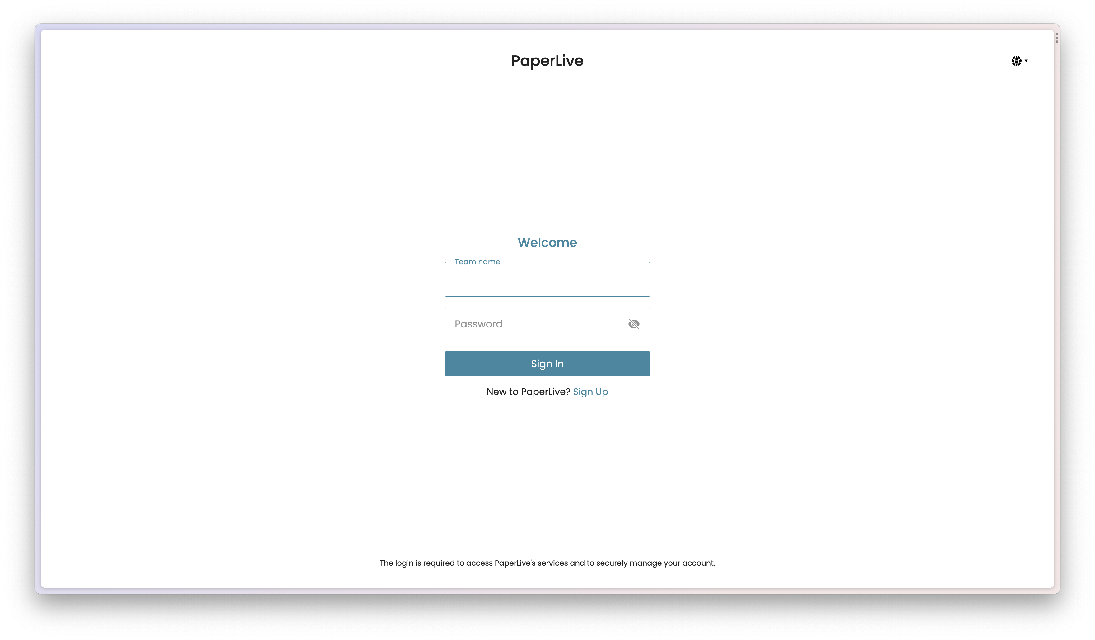

X.3 Annexe C : Interface de personnalisation du profil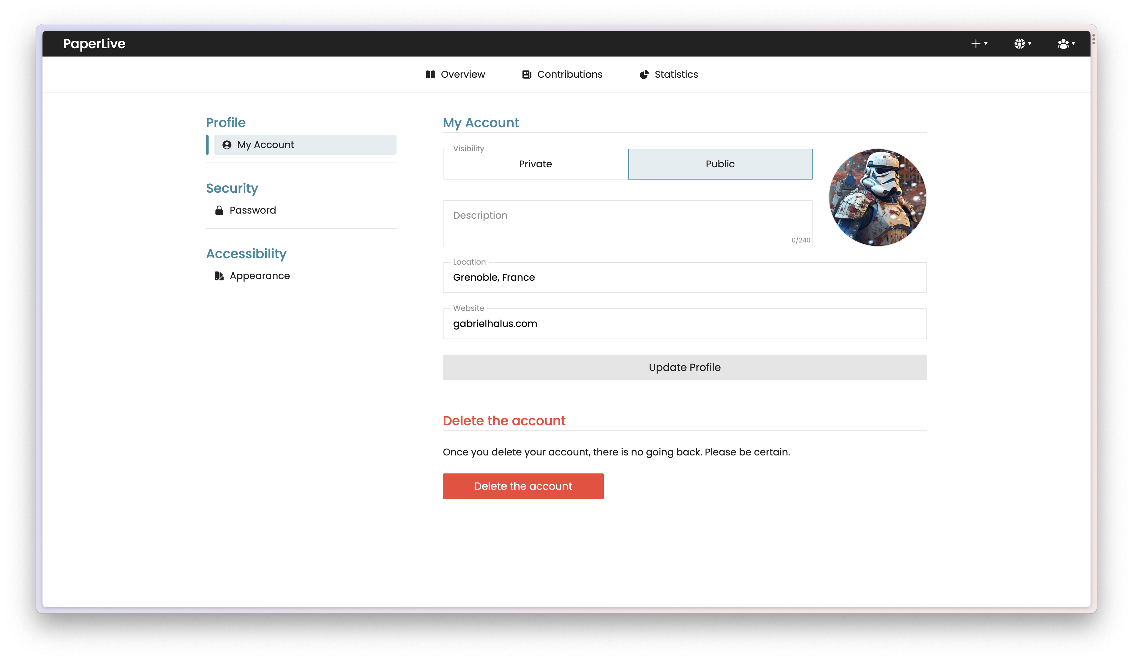

X.4 Annexe D : Menu des langues de l’application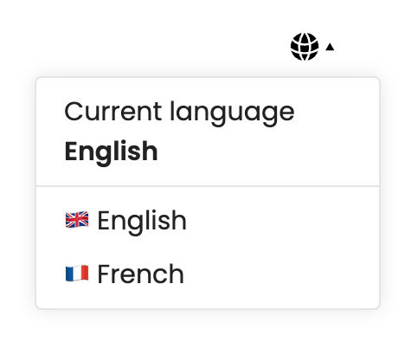

X.5 Annexe E : Formulaire d’envoi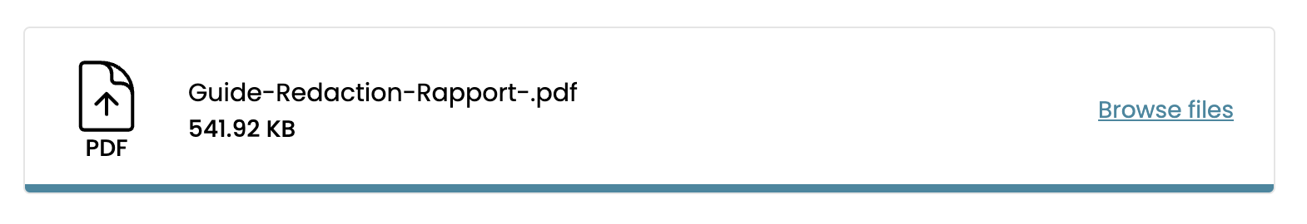 de fichier avant envoi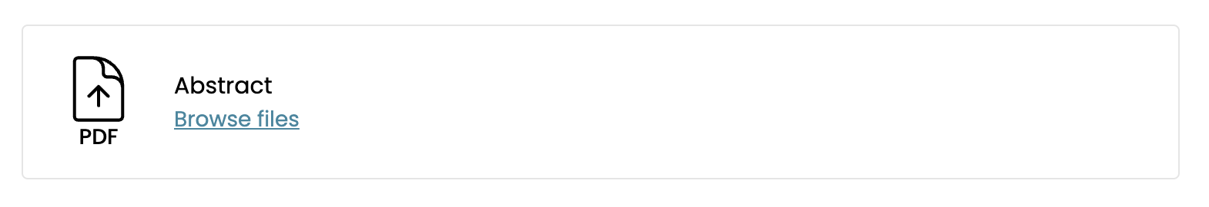

X.6 Annexe F : Formulaire d’envoi de fichier après envoi

**Résumé :**

Au cours de mon stage au Laboratoire Informatique de Grenoble (LIG), j'ai joué un rôle central dans le développement de l'application PaperLive. J'ai principalement travaillé sur le backend, où j'ai utilisé mes compétences en programmation pour créer les fonctionnalités essentielles de l'application. J'ai veillé à ce que le backend soit robuste, performant et sécurisé, en mettant en œuvre les meilleures pratiques de développement.

En parallèle, j'ai également contribué à une partie du frontend de l'application. J'ai participé à la création des interfaces utilisateur, en m'assurant qu'elles soient conviviales, intuitives et esthétiquement agréables.

L'utilisation de la méthode agile SCRUM a été essentielle dans notre approche de développement. Nous avons découpé le projet en itérations de deux semaines, appelées "sprints", et réparti les tâches en "user-stories". Cela nous a permis de progresser de manière itérative, en adaptant notre planification en fonction des retours et des priorités.

Outre mes compétences techniques en développement logiciel, ce stage m'a également permis de développer mes compétences en gestion de projet et en collaboration. J'ai appris à planifier efficacement les tâches, à respecter les délais et à coordonner mon travail avec celui de mes collègues.

**Mots clés :**

Stage, Laboratoire Informatique de Grenoble (LIG), développement, application, PaperLive, contributions scientifiques, cycle de vie, méthode agile, SCRUM

**Abstract :**

**Lifecycle Monitoring of Scientific Contributions for Detailed Statistics**

**Gabriel Halus**

Abstract: The lifecycle of a scientific contribution, from its inception to publication and evaluation, plays a pivotal role in the academic research community. However, researchers currently lack a comprehensive platform to track and monitor the journey of scientific contributions, hindering their ability to answer crucial questions regarding submission history, rejection rates, reviewer comments, publication venues, authorship, domain relevance, and other statistical insights. In this paper, we address this problem by proposing a novel platform that enables researchers to track the lifecycle of their contributions, providing valuable data for analysis. Our platform aims to facilitate informed decision-making, enhance productivity, and offer statistical metrics, such as rejection rates and average production time, to guide researchers in their scientific endeavors. By capturing and analyzing data throughout the lifecycle, researchers can gain a deeper understanding of their contributions, contribute to the scientific community's trust, and foster a culture of continuous improvement and collaboration.

*keywords:* scientific contributions, lifecycle monitoring, research tracking, publication history, rejection rates, reviewer comments, statistical analysis, collaboration